TC3简单程序及功能块介绍

* ---------------------------------------- 杨煜敏

1. 打开Twincat3，点击new twincat project新建TC3项目

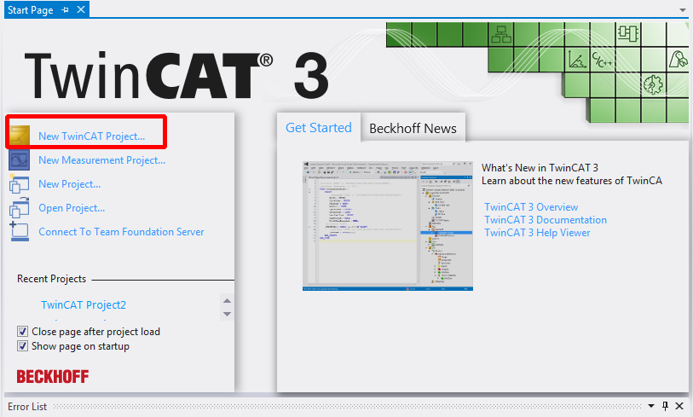

1. 随后选择TwinCAT Project，输入项目名称和项目保存路径后点击OK

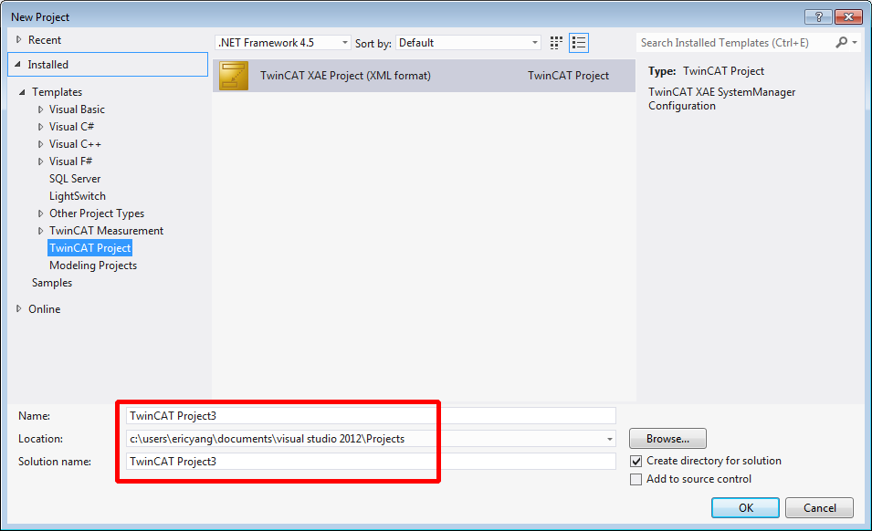

1. 出现树形资源管理器

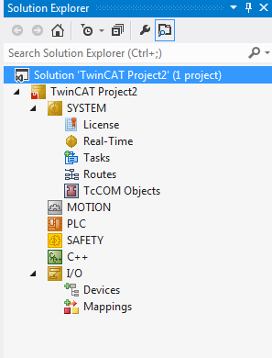

1. 右键PLC新建PLC项目，选择好Standard PLC Project，输入PLC项目名，注意：不允许中文名

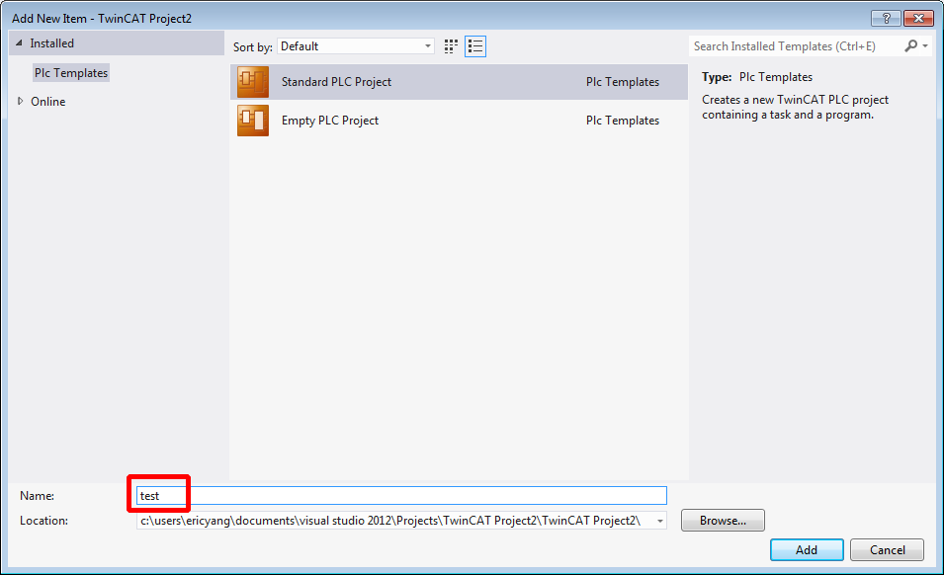

1. 创建好PLC项目后可以发现standard中已经包含了一个用ST语言编写的MAIN空程序以及包含了一个PlcTask

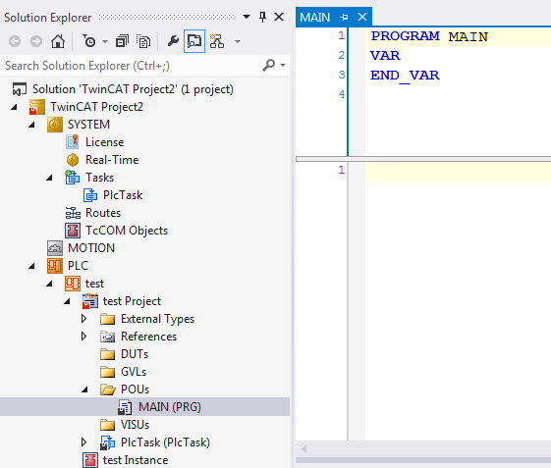

一．IF语句，格式：

|  |
| --- |
| If （条件语句）then （执行语句）  END_IF |

1. 程序如下：

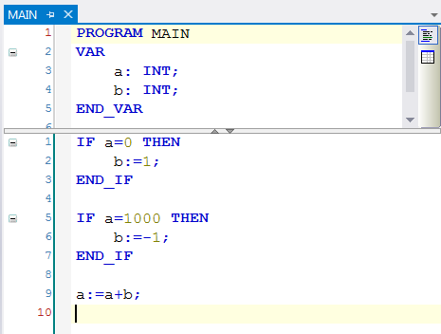

1. 程序写好后在工具栏TWINCAT找到Activate Configuration激活配置并且下载PLC程序

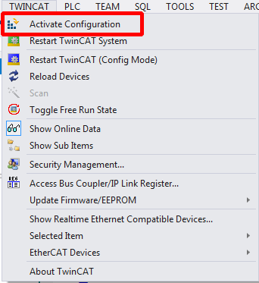

1. 弹出窗口点击OK

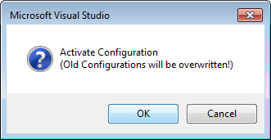

切换到运行模式点击OK

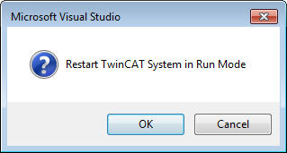

随后在菜单栏PLC中点击Login

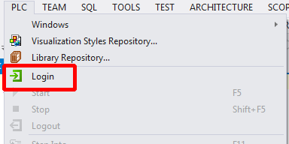

继续在菜单栏PLC中点击start

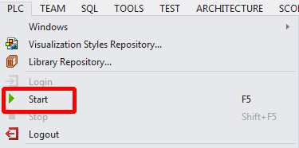

1. 在TwinCAT3中可以在线观察到if语句的效果：

只有IF后的条件满足就会之星THEN后的语句

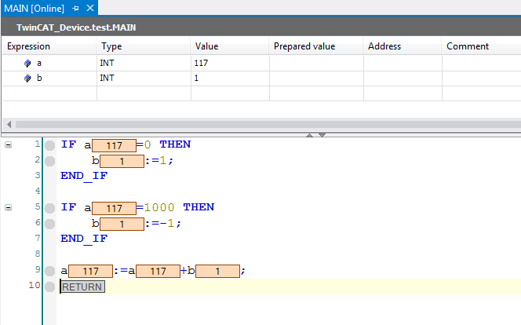

1. 接下来是一个完整if语句，格式为：

|  |
| --- |
| IF （条件1）then （执行语句1）；  ELSIF （条件2）then（执行语句2）；  ….  ELSE（执行语句n）  END_IF |

程序如下:

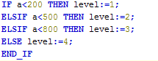

此处level为int 型

执行后效果为只要满足IF或者ELSEIF后的条件则相应执行THEN后的语句，如果所有条件都不满足则执行ELSE后的语句。

二．Case语句，格式：

|  |
| --- |
| Case 变量名 of  值1：（执行语句1）；  值2：（执行语句2）；  值3：（执行语句3）；  …  END_CASE |

1.在刚才设计的程序之后可以加入一个case语句,程序如图：

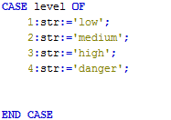

此处，str为string型

2.同样点击再点击观看程序执行情况，

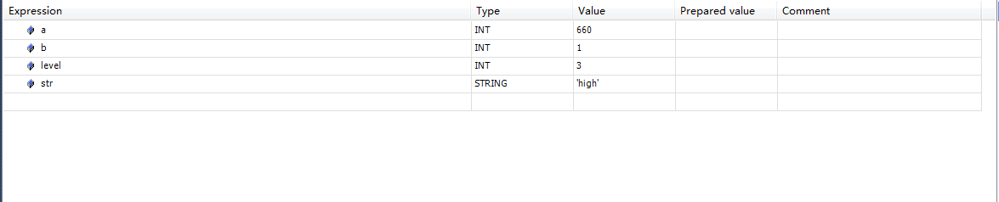

3.效果为CASE后的变量相应为某一个值就执行这个值所对应的语句。

三．For循环 结构：

|  |
| --- |
| FOR （变量名）：=（变量值） TO（变量值）DO（执行语句）；  END_FOR |

1. 编写程序，程序如下：

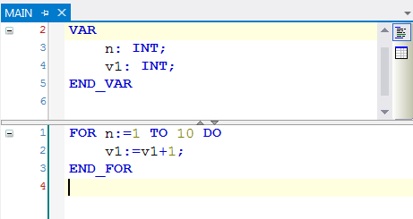

1. 点击并进行在线监控

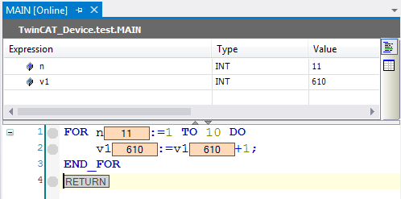

注意：FOR后N一个周期循环10次，每次循环一次执行DO后面的语句，也就是说一个周期v1:=v1+1;这条语句会执行10次，所以FOR循环一般都是已知循环次数

四．Repeat循环 结构：

|  |
| --- |
| REPEAT（执行语句）UNTIL（条件语句）  END_REPEAT |

1. 接着上面程序继续写程序：

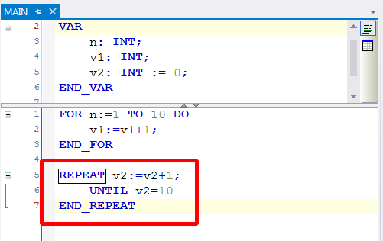

此处v2为int 型，并且赋初值0

1. 点击并在线监控

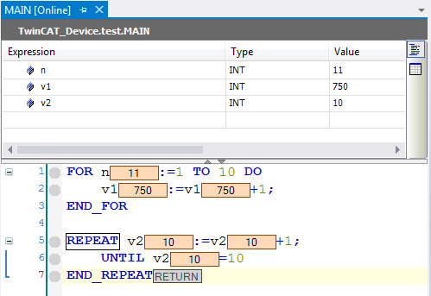

效果为v2一开始就会累加，直到加到10停止，所以repeat循环是先执行再判断

五．while循环，结构：

|  |
| --- |
| WHILE（条件语句）DO（执行语句）  END_WHILE |

1. 接着写程序，如图：

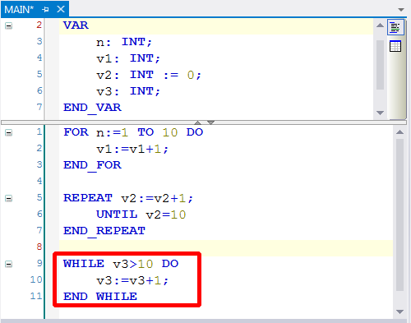

此处，v3为int型

2.点击并，在线监控

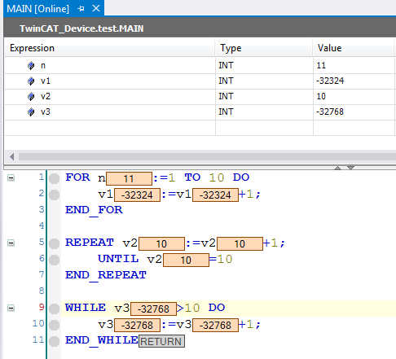

效果为一旦v3大于10则执行DO后面的语句，所以while循环是先判断再执行

**Twincat功能块介绍**

一．RS功能块

1.双击进入编辑主程，首先在程序编译栏里按键盘上的F2，会弹出输入助手，我们要选择FUNCTION BLOCK——>Tc2 Standard——>Bistable FUNCTION BLOCK——>RS （function block），调用完后，会弹出变量定义的对话框，只需要为这个功能块取个名字即可，这里我取为“rs1”，结果如下：

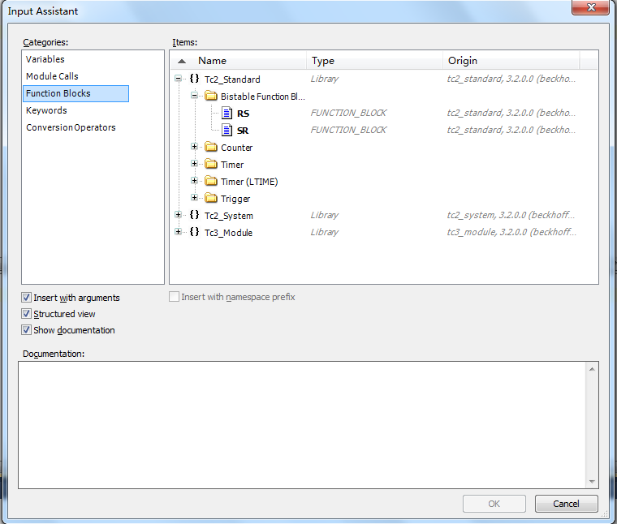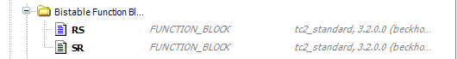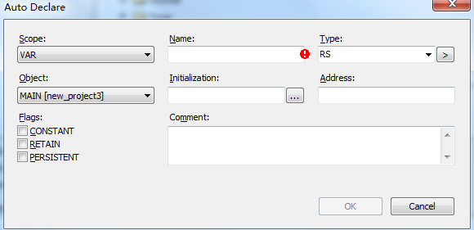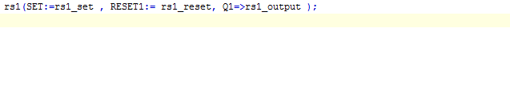

此处，rs1_set，rs1_reset，rs1_output均为bool量。

2这个功能块里有三个变量，set，reset，q1.

该功能块的功能是，不论q1的值是多少，只要reset置1，输出一定是0。实际执行情况如下，先得到下图

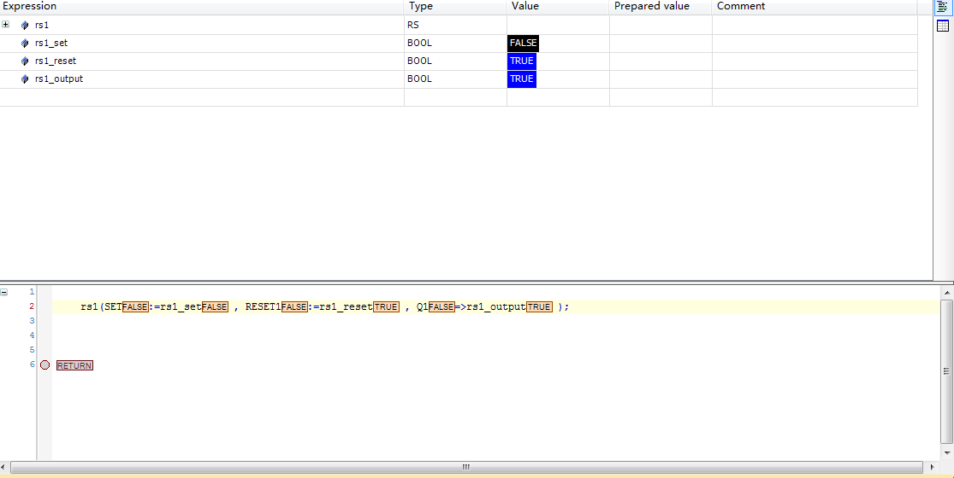

设set=false，reset=true，q1=true，根据上述判断，q1会被置为0

3.点击程序运行，结果为：

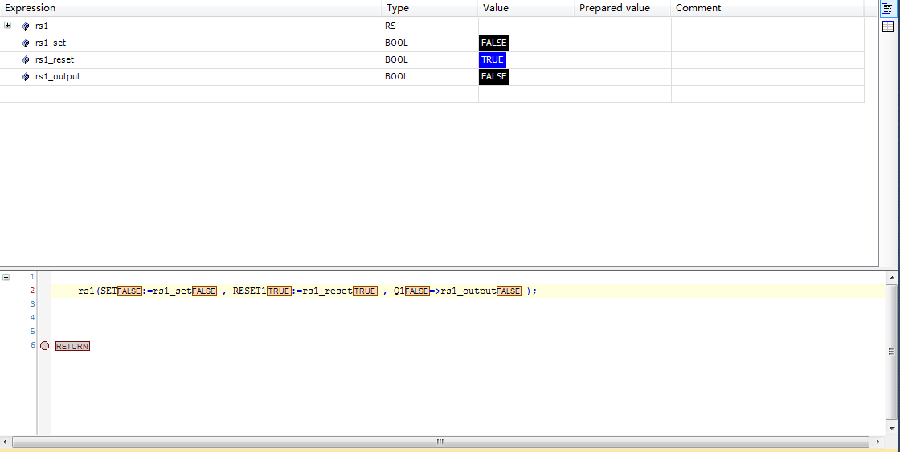

发现最后的output变成了false，运行正常。

二．CTD功能块

功能块功能：当load置为1时，PV读取用户设置过的值，当load再次置为0时，计数器读取CD的脉冲，每一次上升沿就把PV的值减1，直到PV为0，此时Q置为

1.在主程序接下去的地方按下F2并添加CTD功能块。

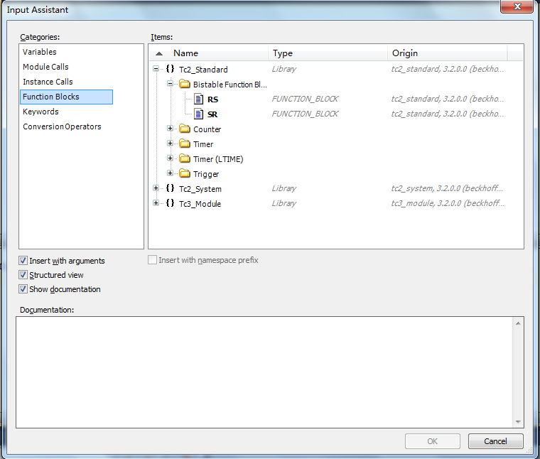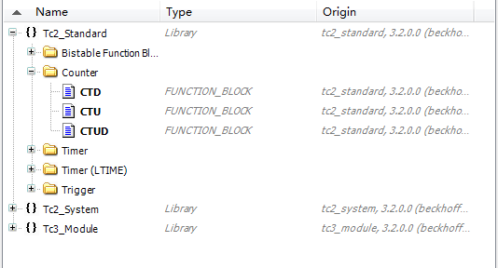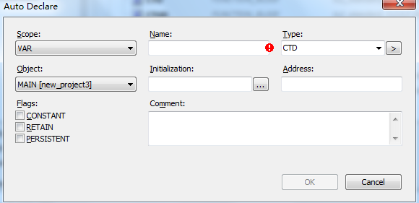

这里我取名为c1.

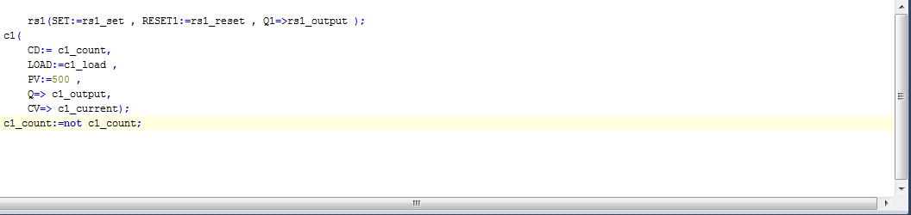

此处c1_count,c1_load,c1_output,均为bool型。C1_current为word型。

2.点击，再

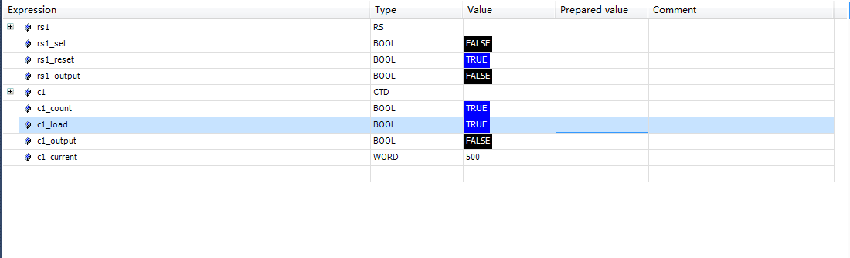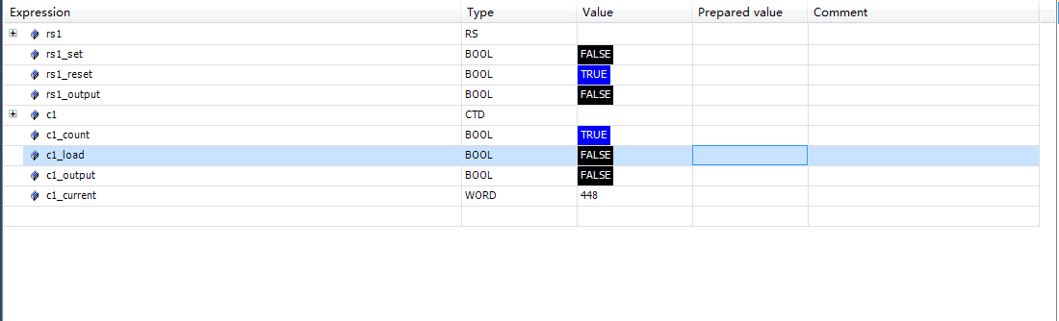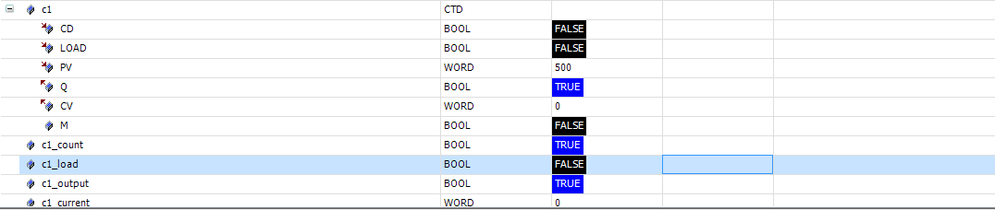

由上图可知，与CTD功能块的功能相符。

三．TON功能块

功能块功能：当输入为高电平时，计时器开始计时，CV表示计时器计时的当前值，而PV则是计时的目标值，当CV的值等于PV的值时，输出置1。

1.在主程序接下去的地方按下F2并添加TON功能块。

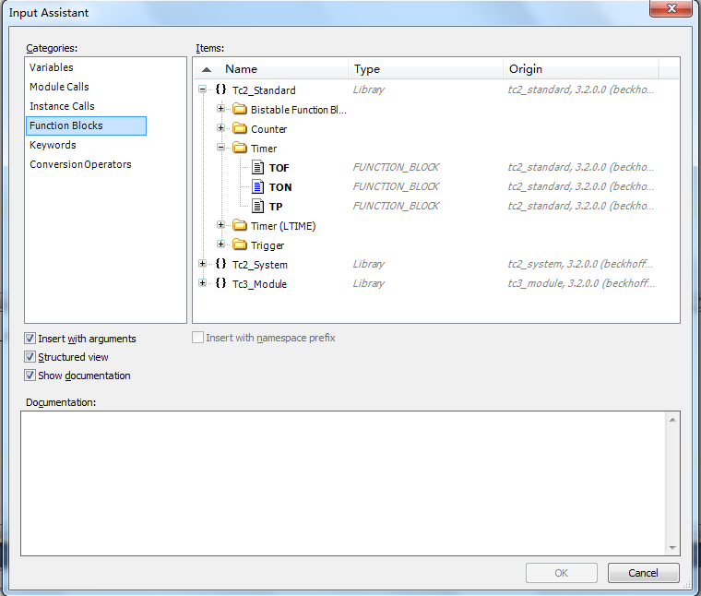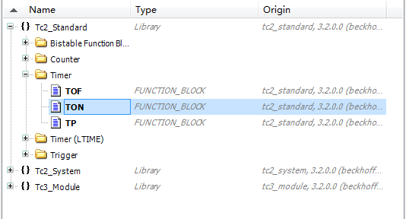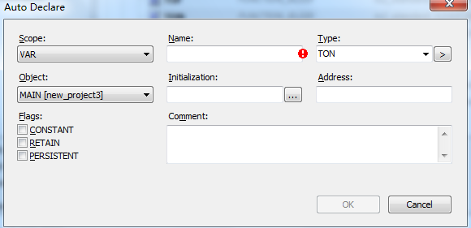

这里我取名为t1

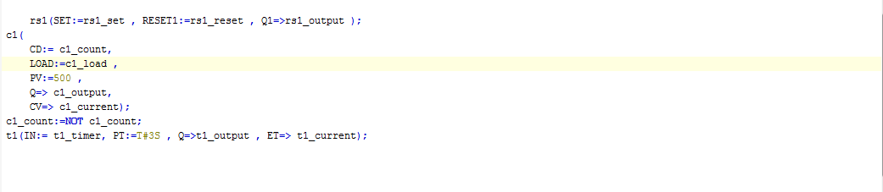

此处t1_timer,t1_output为bool量，t1_current为time量

2.点击并查看程序运行情况，部分如图：

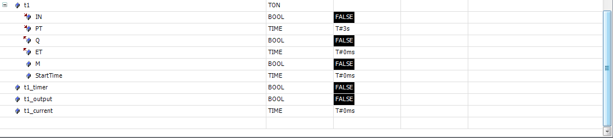

上图可以看见t1的当前情况，我们将t1_timer的值改为true，结果为

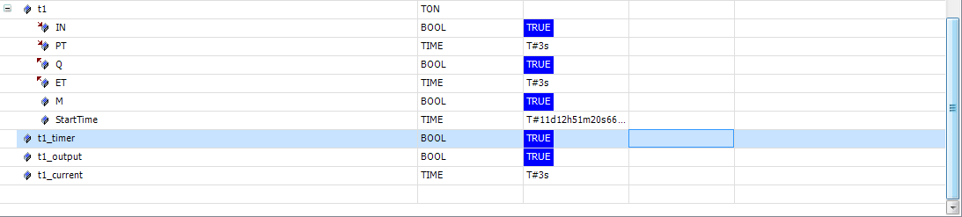

可见，当t1_cunrrent=3s时，Q被置为1。

四．F-TRIG功能块

功能块功能：当输入产生一个下降沿，那么在接下来的一个周期内，输出将保持为1。

1.在主程序接下去的地方按下F2并添加F-TRIG功能块。

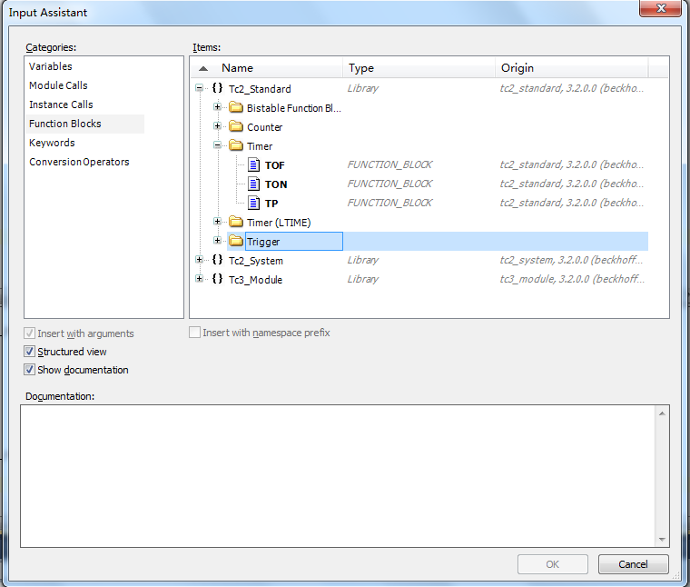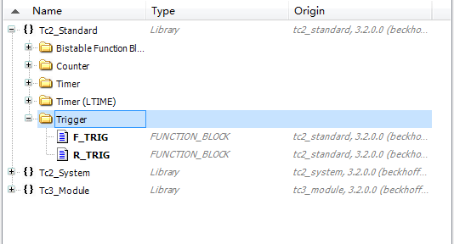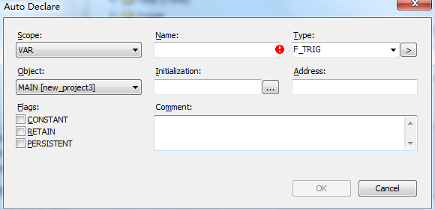

这里我取名为TRIG1



此处，trig1_clk,trig1_output均为bool量。